中山大学移动信息工程学院本科生实验报告
（2017年秋季学期）
课程名称：移动应用开发 任课教师：郑贵锋
年级 | 2015 | 专业（方向） | 移动互联网
学号 | 15352019 | 姓名 | 曾何萌
电话 | 15525866978 | Email | 2313086554@qq.com
开始日期 | 2017.10.6 | 完成日期 | 2017.10.15

实验题目
事件处理

实现内容
实现一个android应用，要求该界面为应用启动后的第一个界面。界面与事件响应与要求基本一致（详见实验文档或下面的实验步骤）。
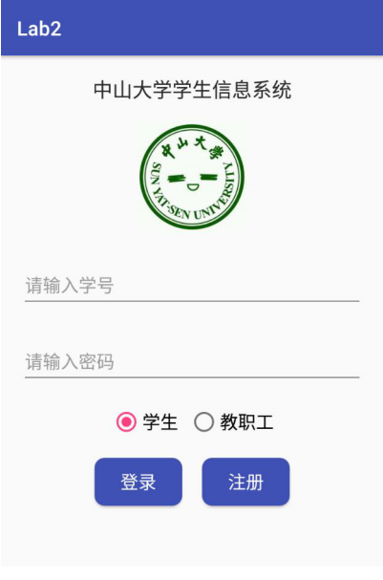

课堂实验结果
- 实验截图
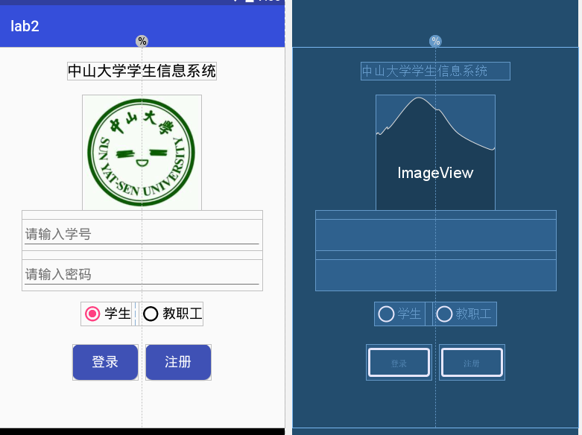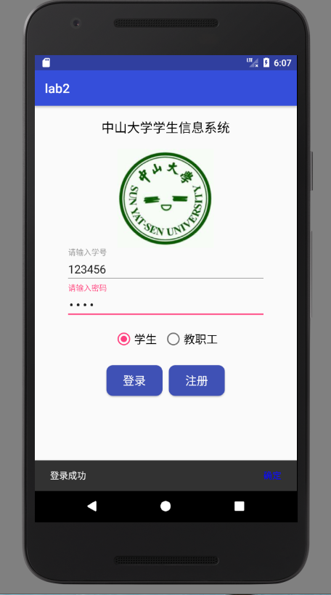

- 实验步骤以及关键代码..
①输入学号和密码的控件为TextInputLayout实现，每个TextInputLayout只能包含一个EditText。
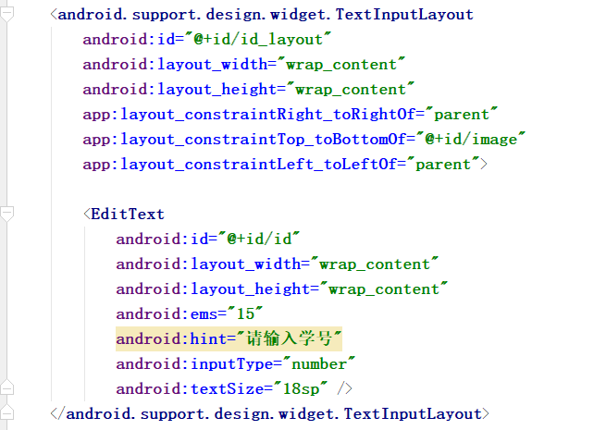

*以下的事件响应都在java文件的onCreate()函数下实现，首先setContentView()引入布局。

②点击图片弹出对话框，点击不同选项和按钮弹出对应Toast信息。调用AlertDialog.builder的created方法新建alertdialog对象，在调用alertdialog的set、show等方法设置和显示对话框。对话框内的button类空间同样可以设置监听程序。
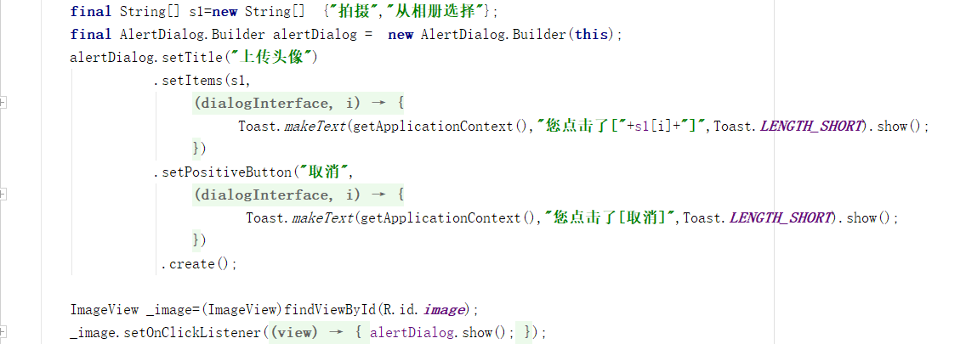

③切换RadioButton的选项，弹出Sanckbar提示选择信息，右侧的按钮也可以设定监听程序。
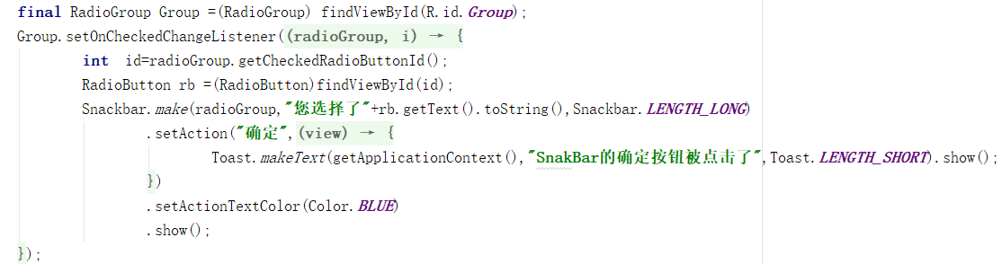

④点击登陆按钮，依次判断学号是否为空、密码是否为空、用户名和密码是否正确，正确则Snackbar提示登录成功，错误提示学号或密码错误。
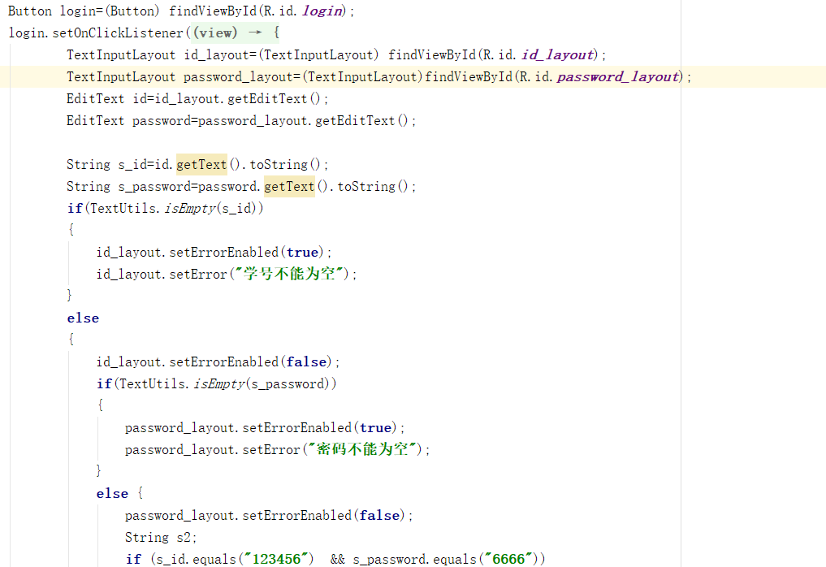
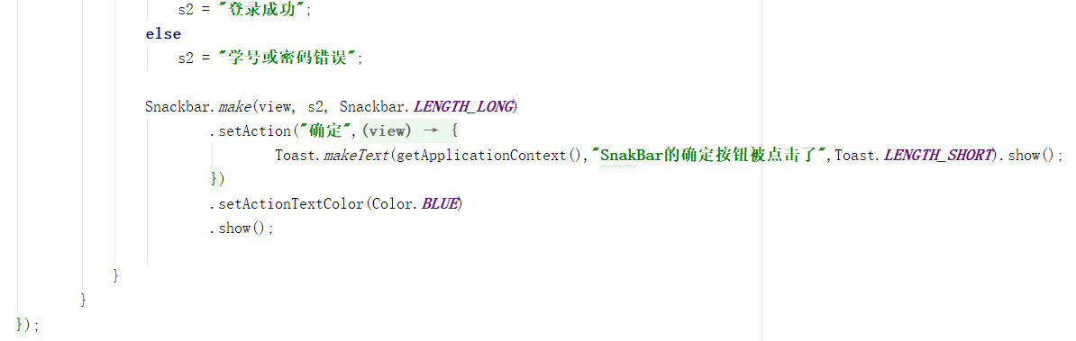

⑤点击注册按钮，若RadioButton选中的是学生/教师，弹出Toast信息“学生注册功能尚未启用”/“教室注册功能尚未启用”。
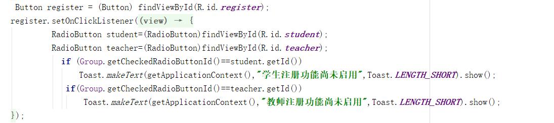
- 实验遇到困难以及解决思路
两个String字符串相等时，用符号“==”返回为false，因为实验中是把一个String字符串变量与一个常量比较，由于java的字符串比较原理特殊，“==”比较的是两个字符串的地址。所以若想直接比较字符串值的话最好用.equals()函数。
这次实验是在lab1的基础上直接写的，所以包名、project名、app_name都是lab1，通过refactor->Rename修改包名、修改string中的app_name 、关掉项目，修改项目文件夹名等修改为lab_2。

课后实验结果
(1)点击图片。
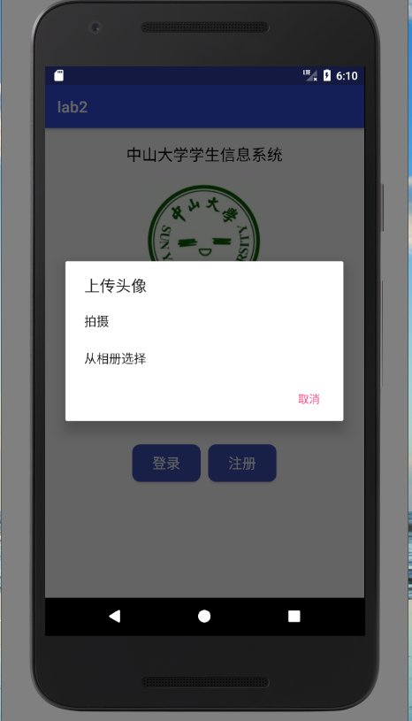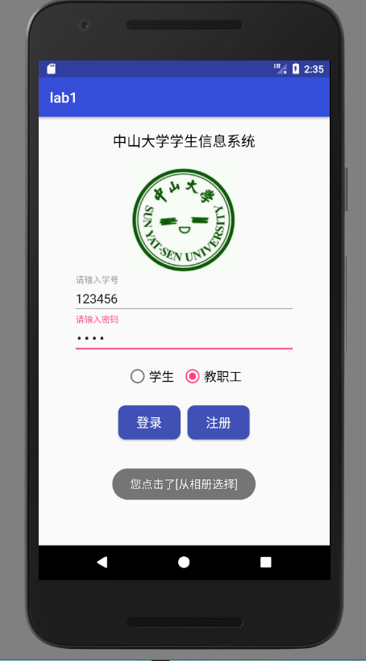
(2)点击登录按钮
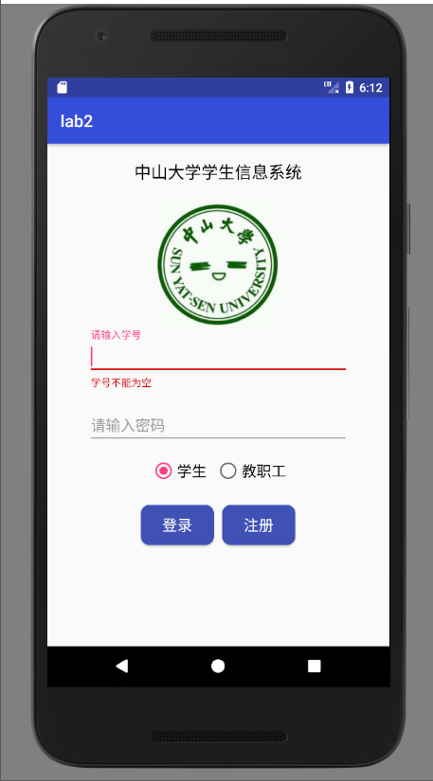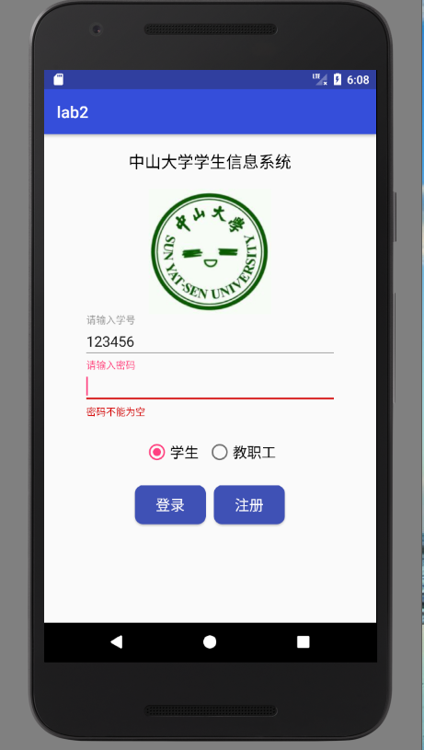
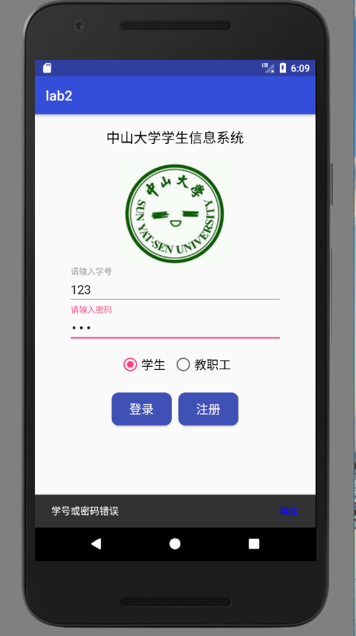

- 切换RadioButton按钮。
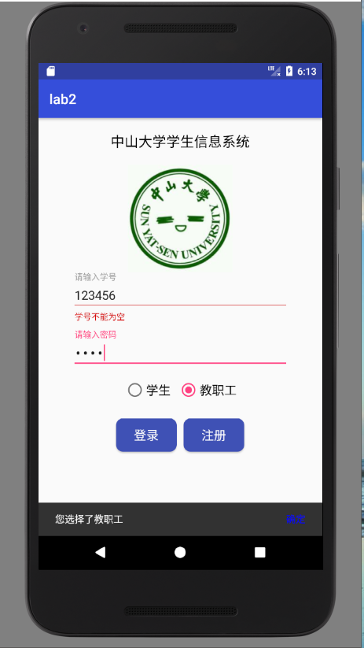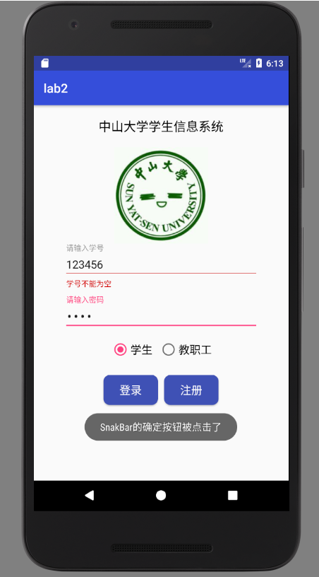

（4）点击注册按钮。
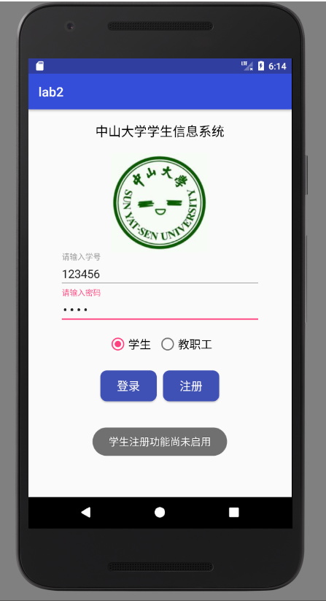

实验思考及感想
AndriodStudio很强大，为开发者提供了各种方便：代码提示和补全、错误提示、界面预览、逻辑与视图分离、版本控制等，最重要的是各种控件的UI、功能很完善并且可以自定义。

作业要求：
- 命名要求: 学号_姓名_实验编号，例如15330000_林XX_lab1。
- 实验报告提交格式为pdf。
- 实验内容不允许抄袭，我们要进行代码相似度对比。如发现抄袭，按0分处理。

